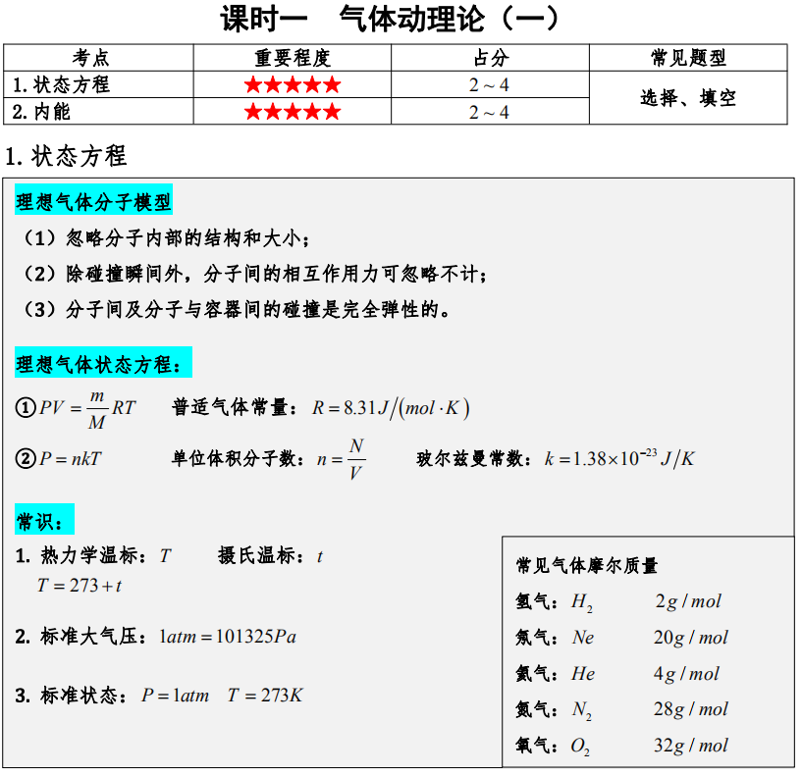

玻尔兹曼常数的物理意义是：气体常数 R ＝玻尔兹曼常量 k * 阿伏伽德罗常量NA。

R描述的1摩尔气体的普适常量，而k描述的是一个粒子的普适衡量，一个宏观状态，一个微观的。先有R，后有k,

如果只是研究热力学系统中的气体整体的状态如（T，V，p）物态方程，内能表达式函数关系仅仅用pV=nRT,推导就可以了，k用来描述系统中气体粒子动能之类的

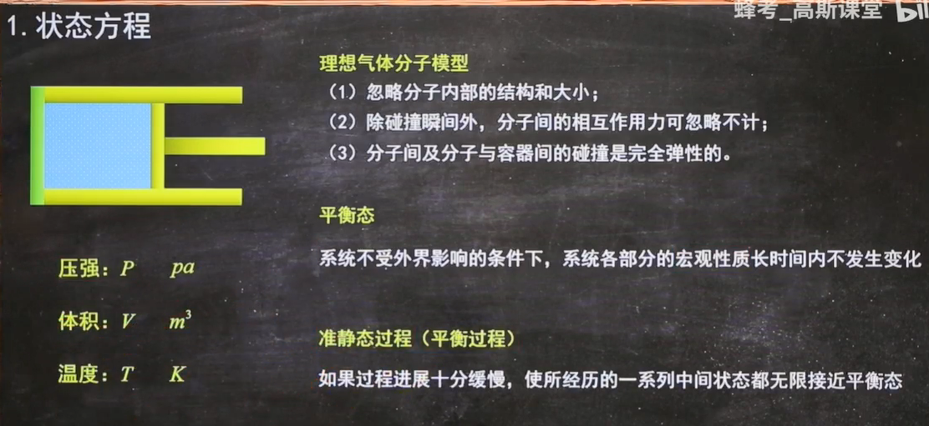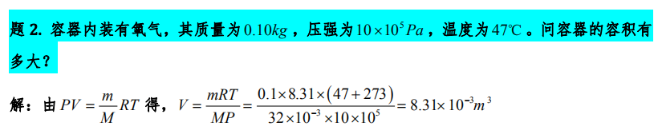

注意单位，摩尔质量的单位是g，计算时要化为kg

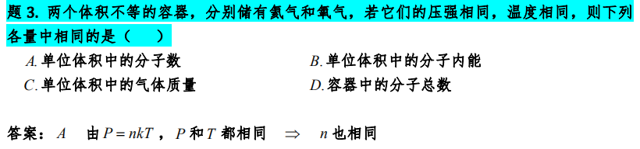

代入公式，公式要记住

这里指的是单个分子的内能

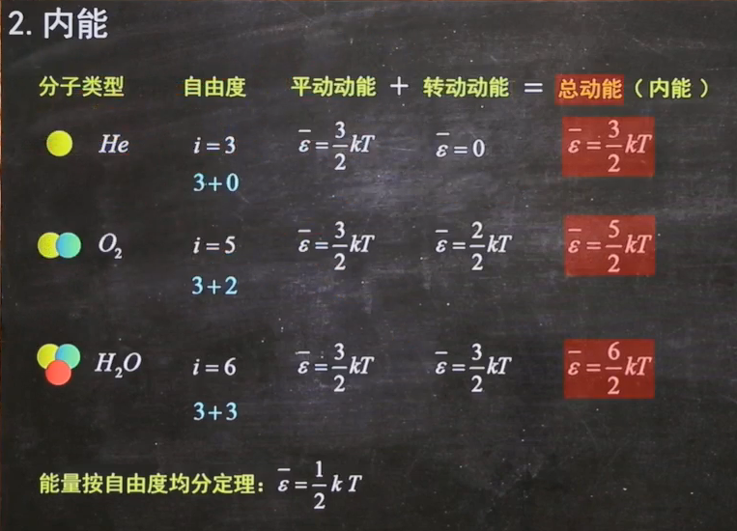

这个均分定理，指的是每个自由度的能量

下面的是气体的总内能，通过公式替换，也就是单个气体分子的内能乘以分子数

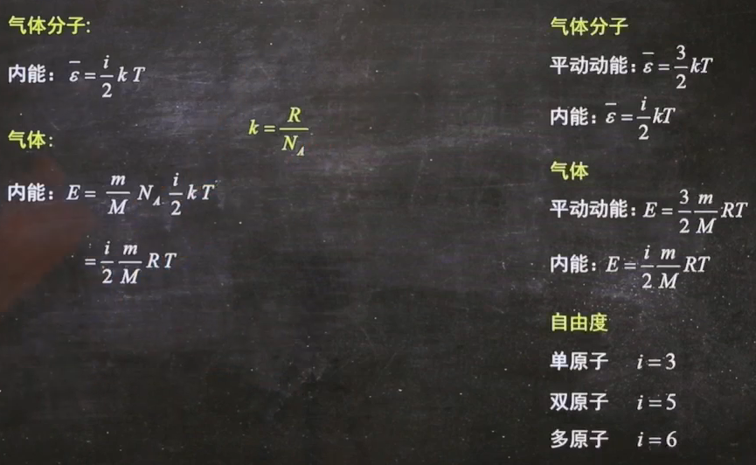

注意问题的问法

分子 平均平动动能

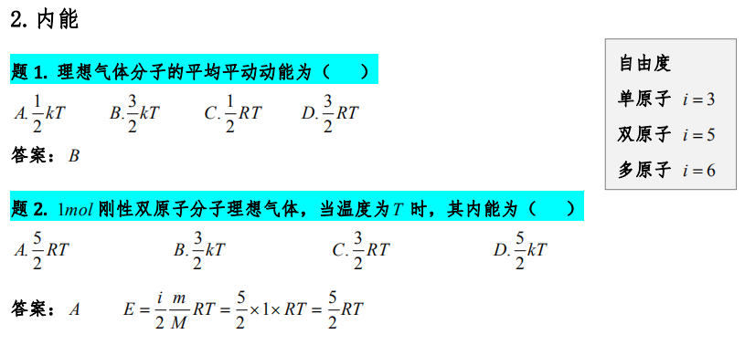

气体 双原子 内能

公式要记住

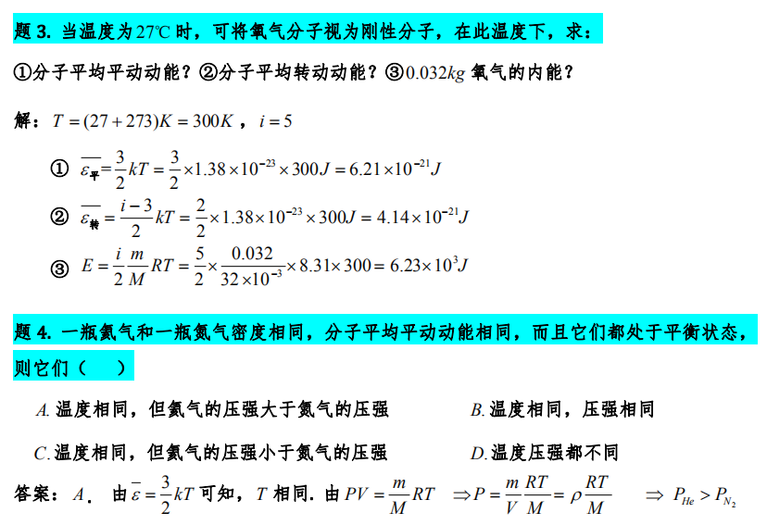

密度是质量/体积

公式要记住

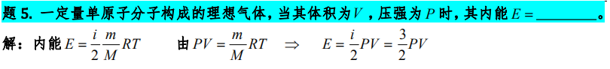

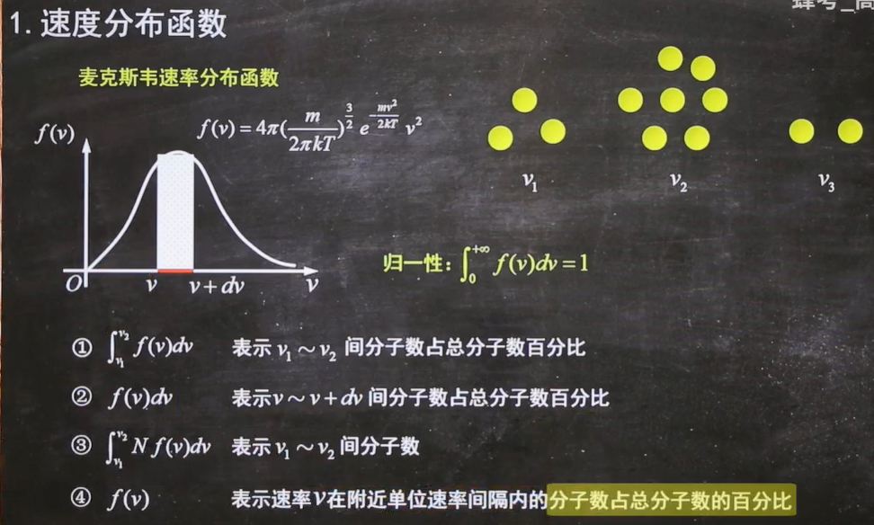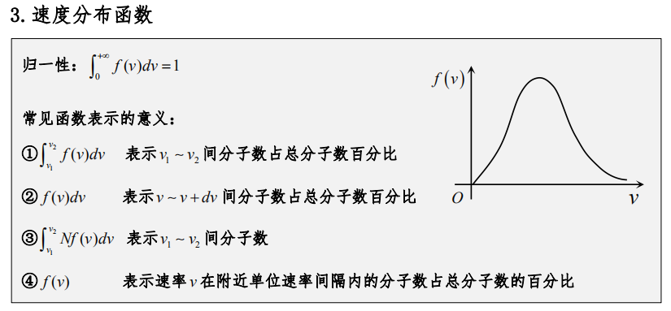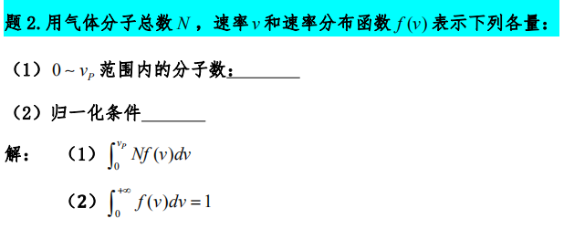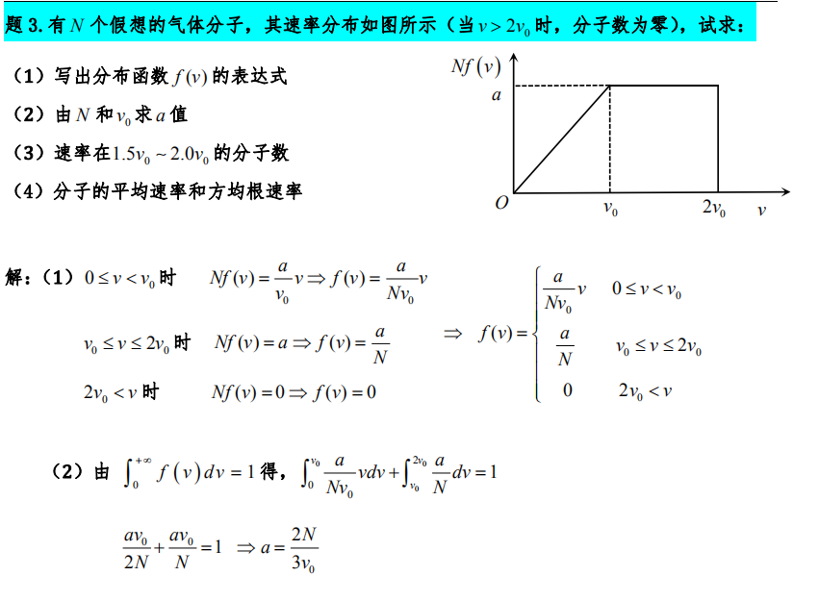

（3）可以利用面积计算

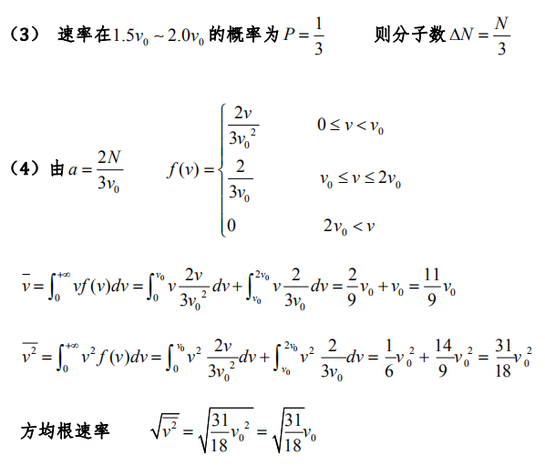

平均速率是v的均值，方均根速率是v^2的均值（数学期望）

平均速率 方均根速率 最概然速率（概率最大）

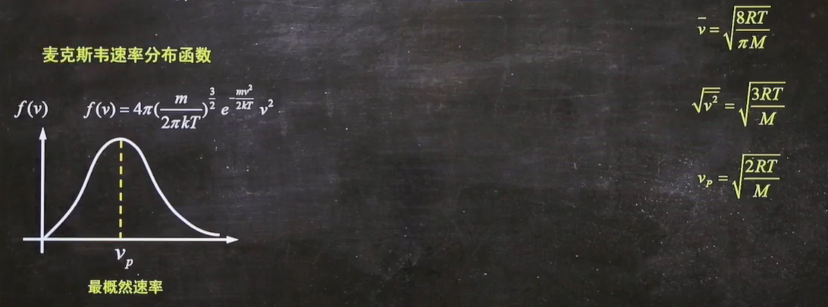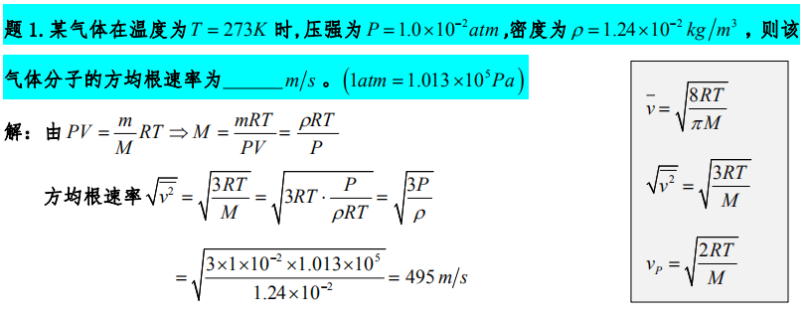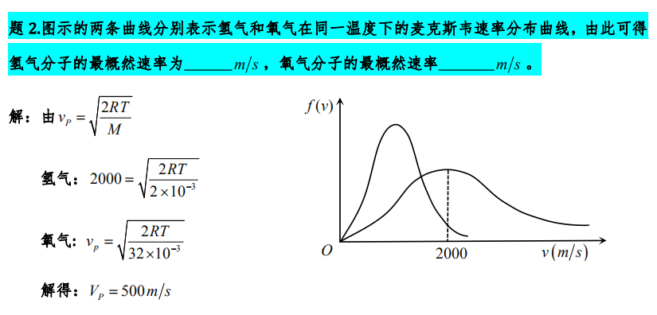

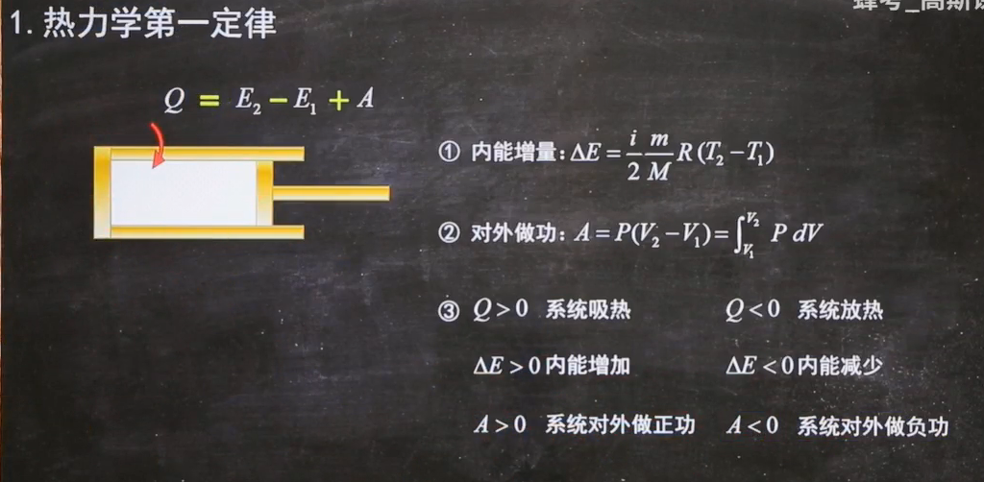

吸热=内能变化+做功

**图像下方的面积=对外做的功**

如果图像规则，可以直接求面积；如果图像不规则，可以求积分。

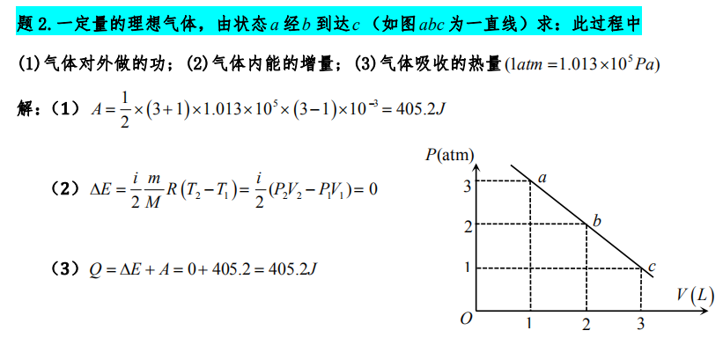

注意单位的换算

温度没有直接给出来，要用状态方程进行替换

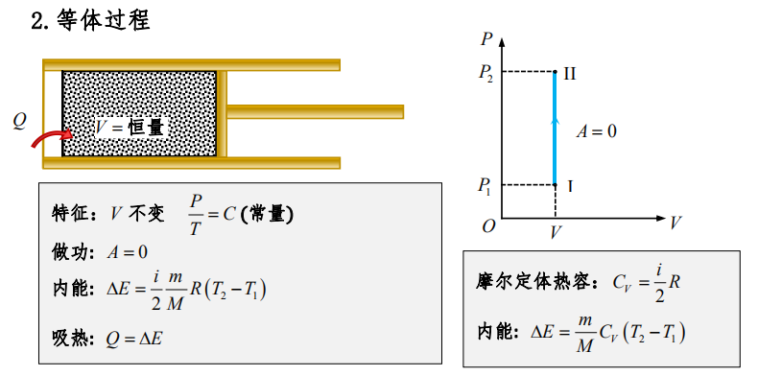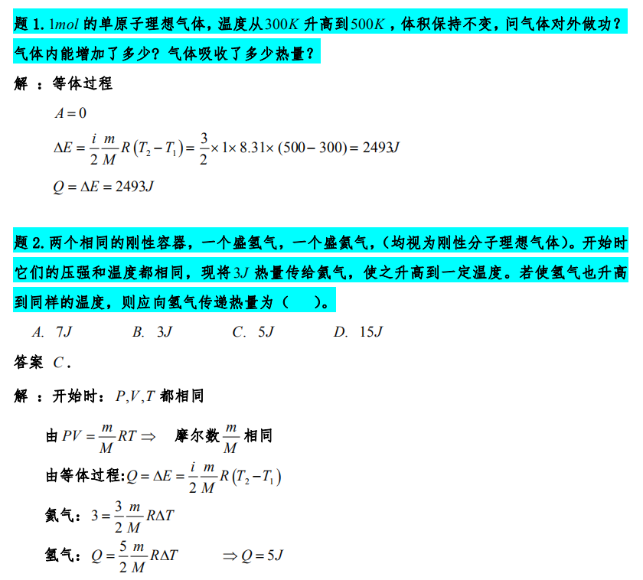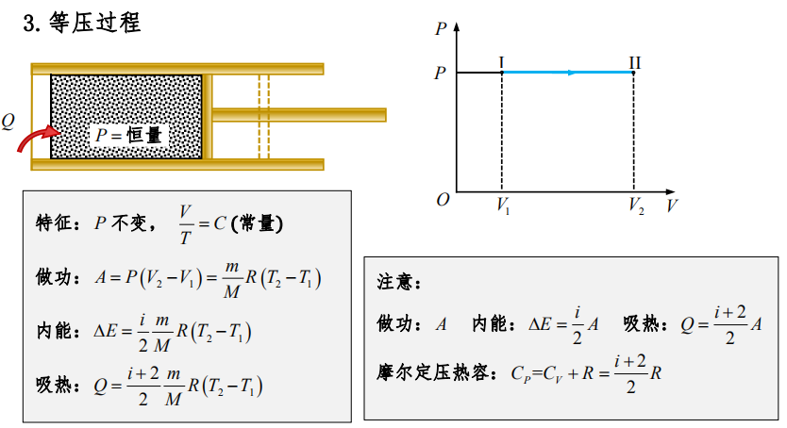

没有压强，没有体积，需要转换公式

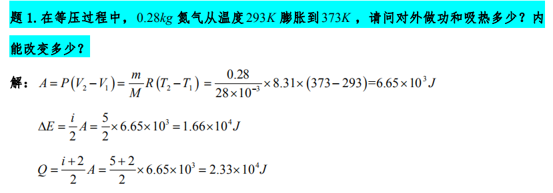

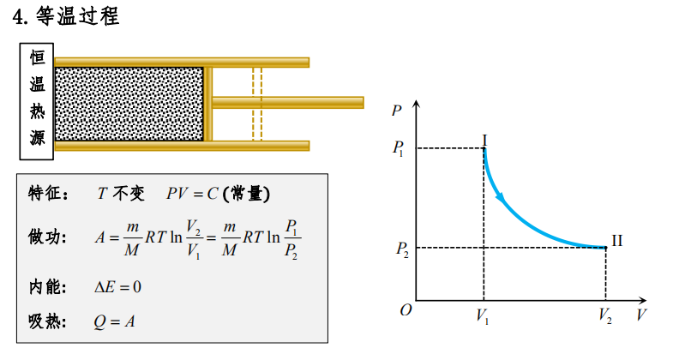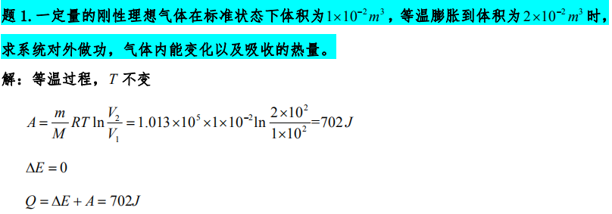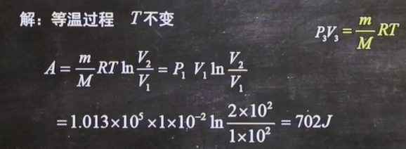

绝热线比等温线要抖

只有对外做功和内能相互转化

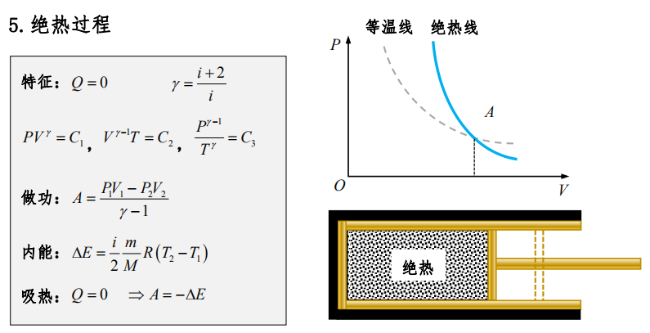

公式很多

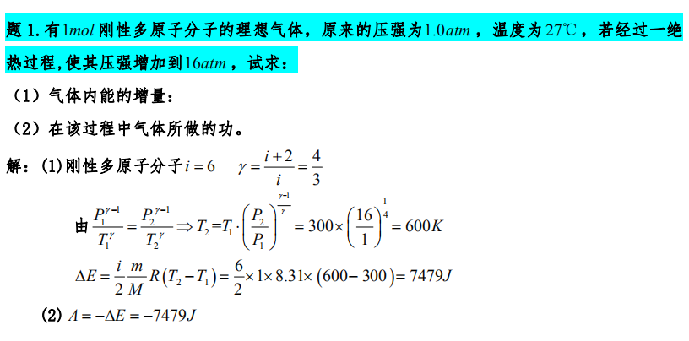

Q1吸热，Q2放热，Q绝热

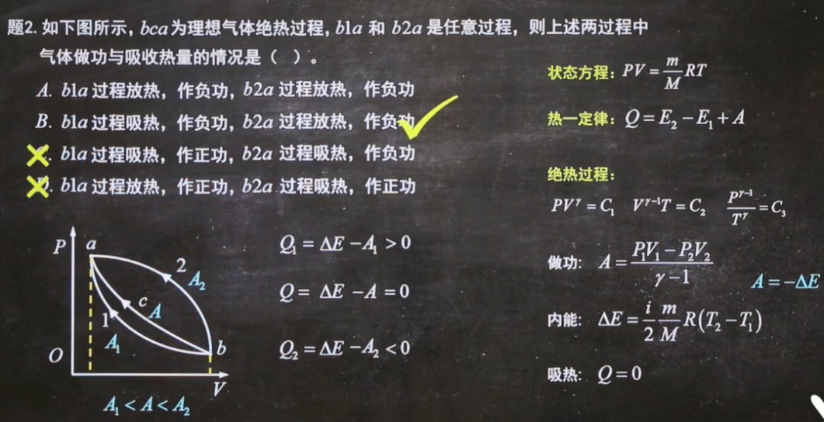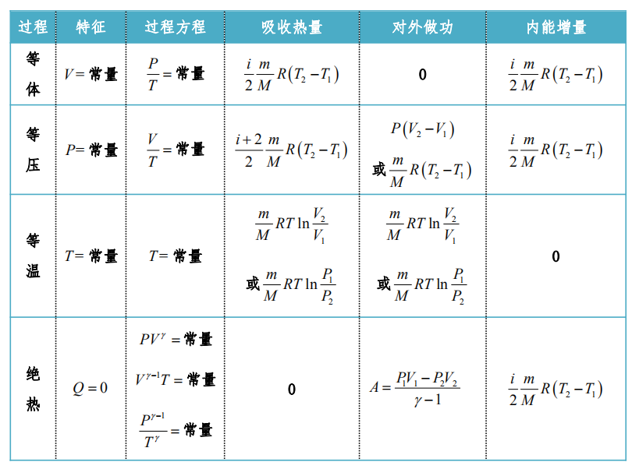

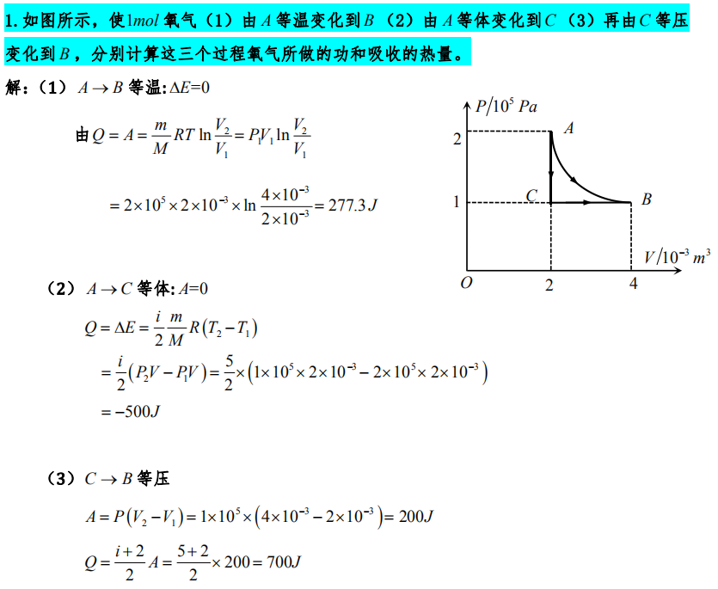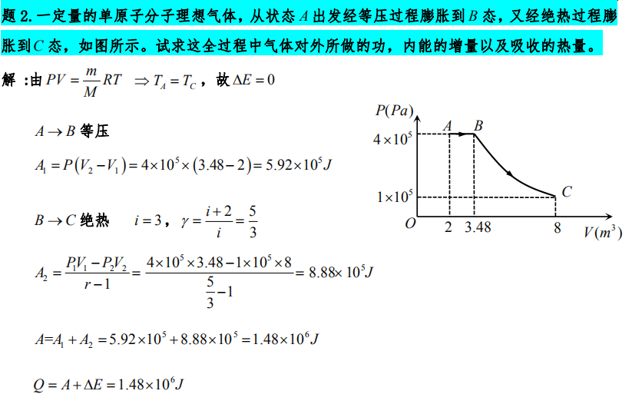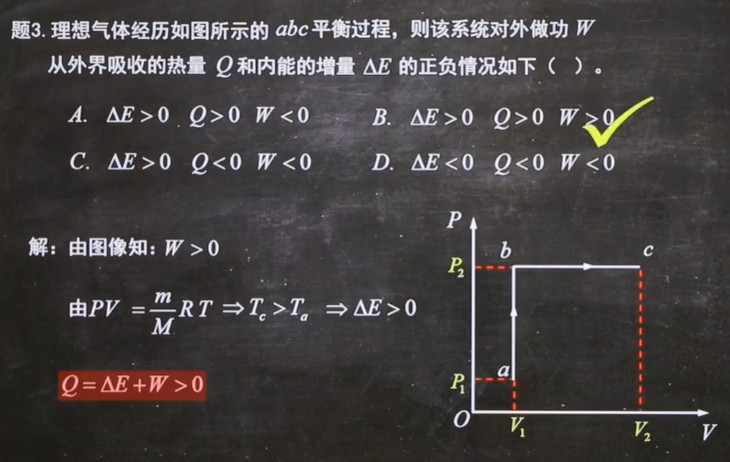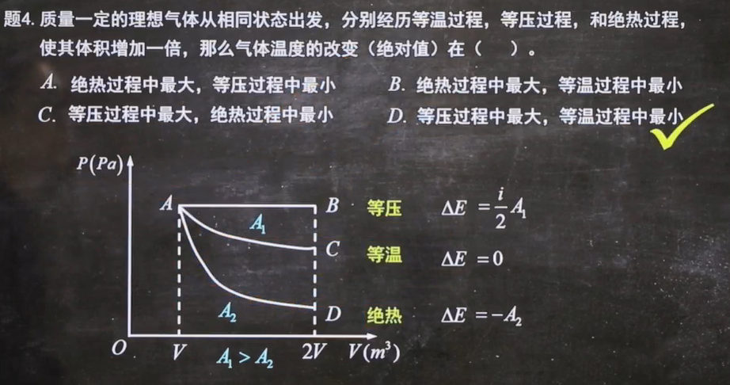

正循环，顺时针

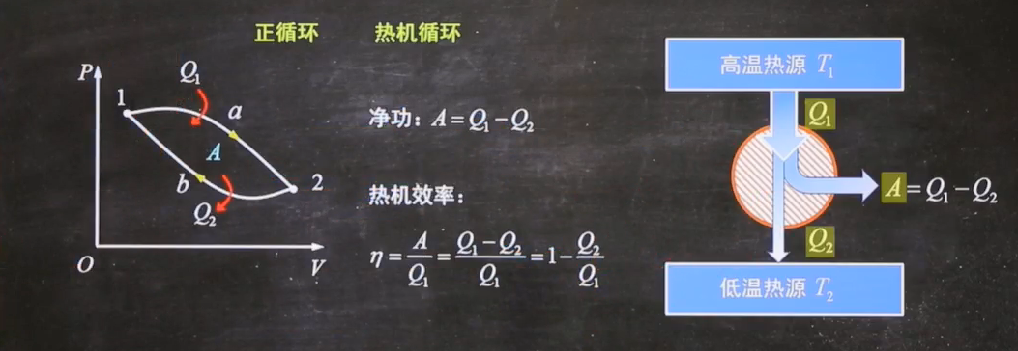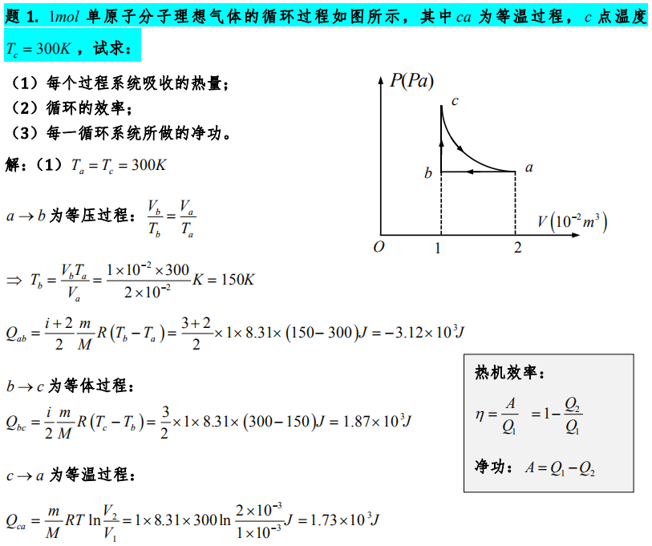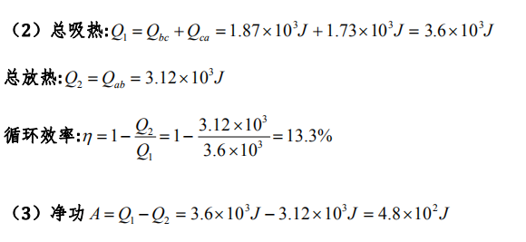

净热量=净功=围成的面积

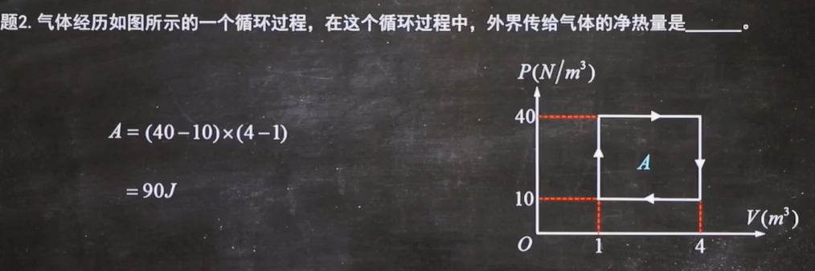

T1是高温热源，T2是低温热源

卡诺循环是一种理想状态，效率最高

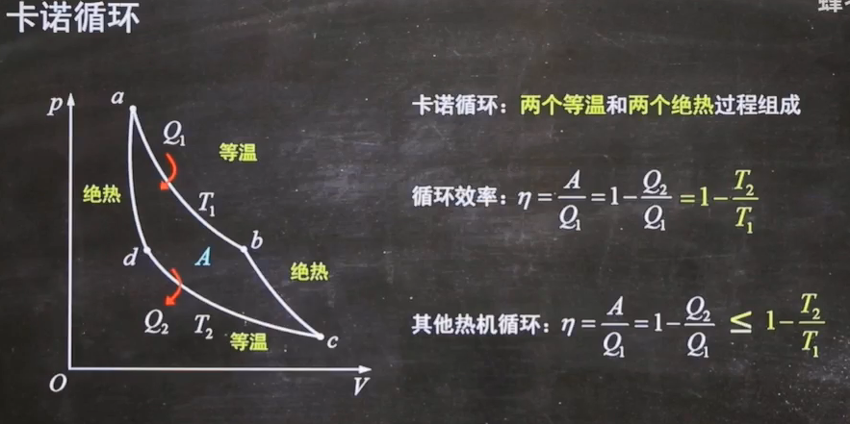

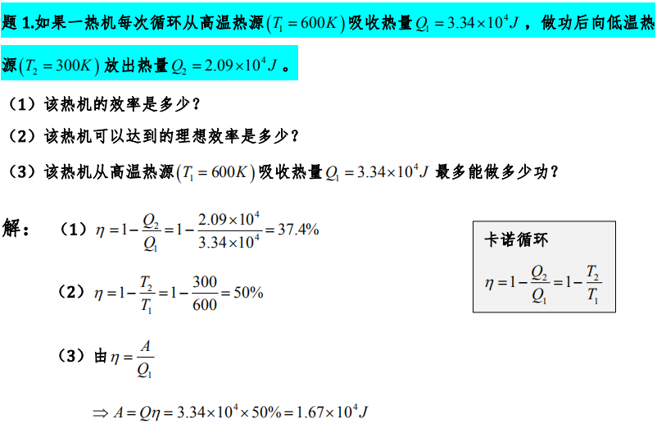

最大功率—> 卡诺循环

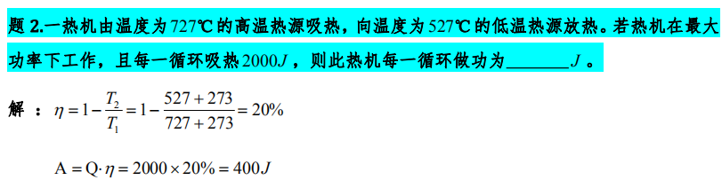

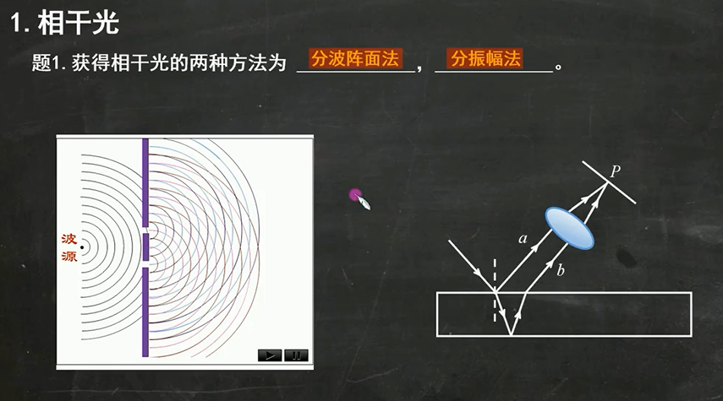

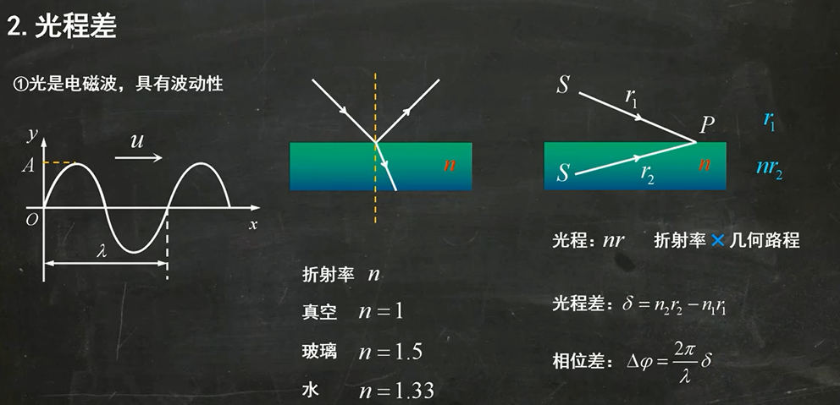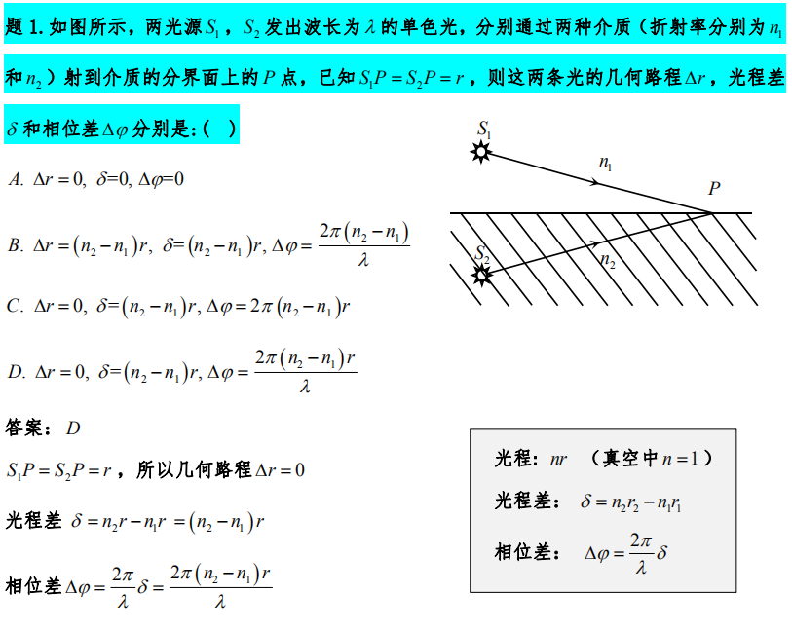

P点到中心的位置为x

屏幕和双缝之间的距离为D

两个双缝之间的距离为d

如何判断点P是明条纹还是暗条纹：判断光程差

如果θ很小，那么就是红线这一段

中心是0级明条纹

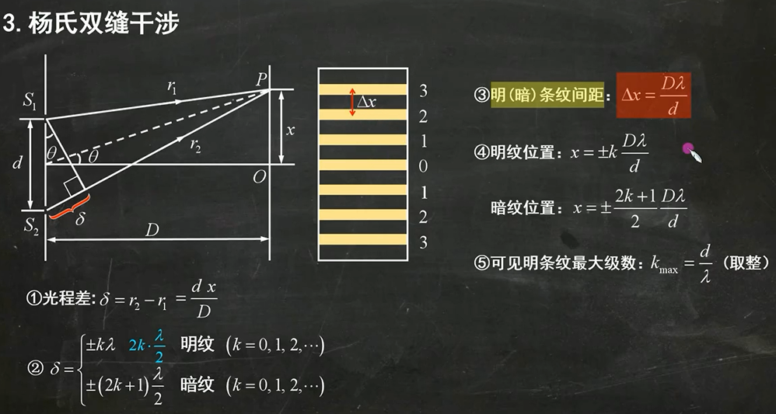

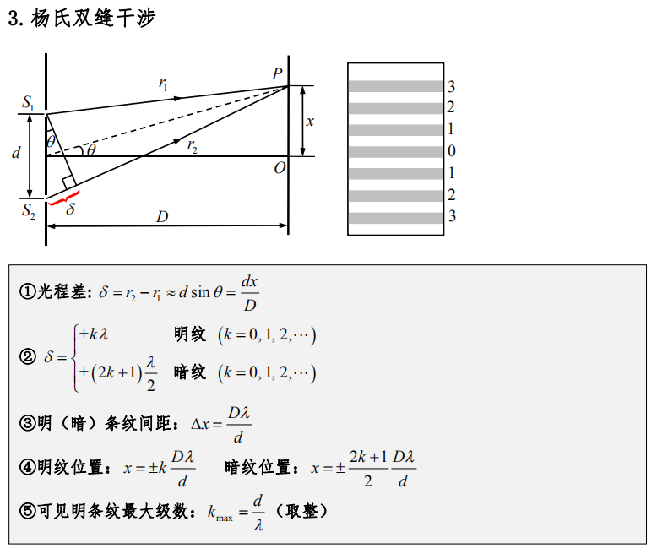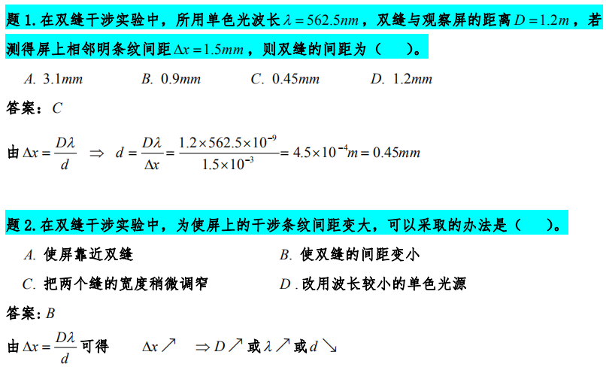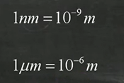

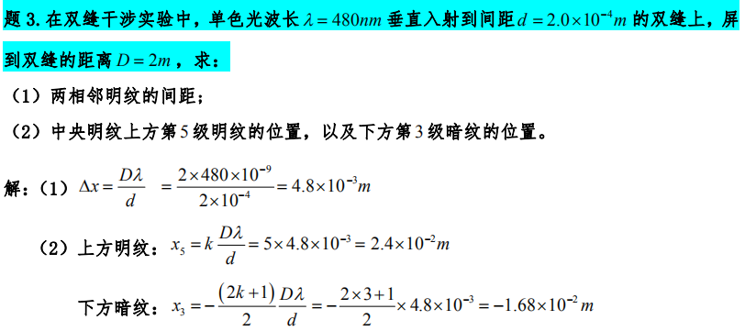

在光学中，求出光程差是最关键的

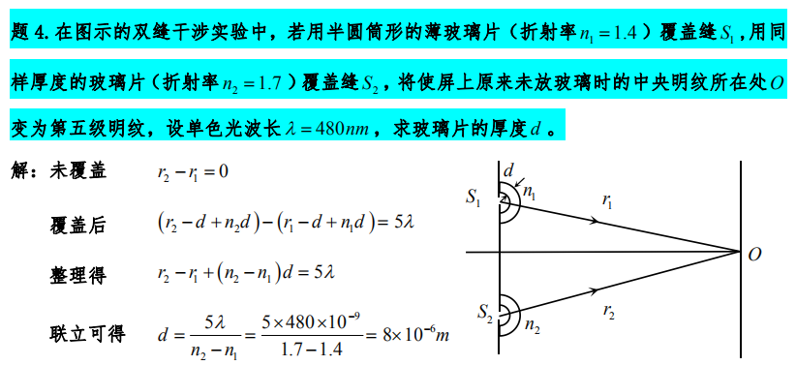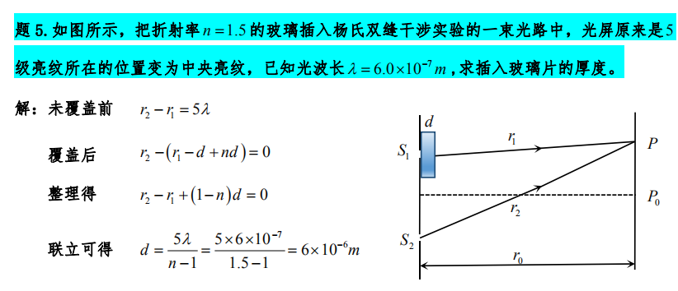

光程差=红色-蓝色

λ是有时候有的

考试时，大部分题都是不带角度的，光线垂直往下入射，γ=0

衍射图样是内疏外密

半波损失存在于反射面（上表面或下表面）

区分光密和光疏，主要是取决于折射率

上下表面存在一个半波损失时，λ/2就要加上

如果上下表面都存在半波损失，λ/2就要去掉

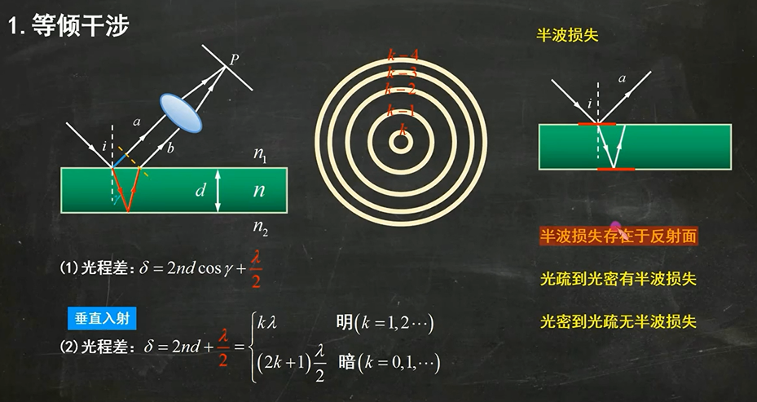

光从光疏介质到光密介质（上表面），在分界面进行反射时有半波损失

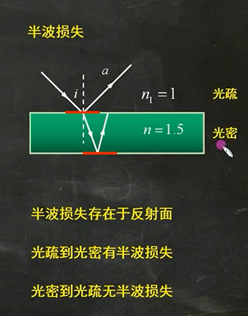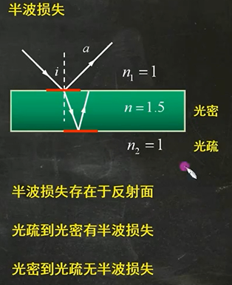

光从光密介质到光疏介质（下表面），没有半波损失

此时不存在半波损失

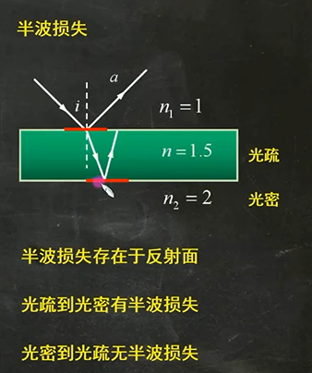

注意：这里的n是n2

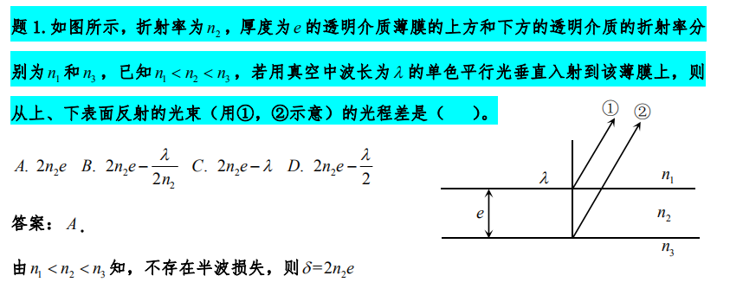

先判断有半波损失

反射光加强，对应的是明条纹公式

最后关键是判断k=0还是k=1

如果k=0，等式坐标因为有λ/2，所以永远＞0，k=0时等式两边不相等，所以k≠0

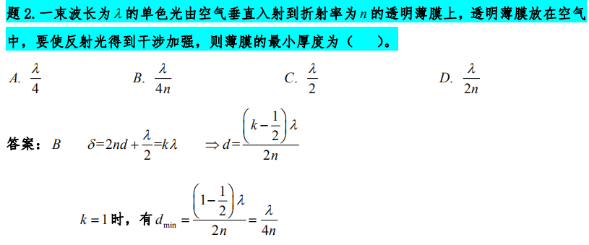

透射增强==反射相消==暗纹

再判断半波损失：上下表面都有半波损失，最后λ/2没有了

最后判断k的取值

暗纹，k可以=0

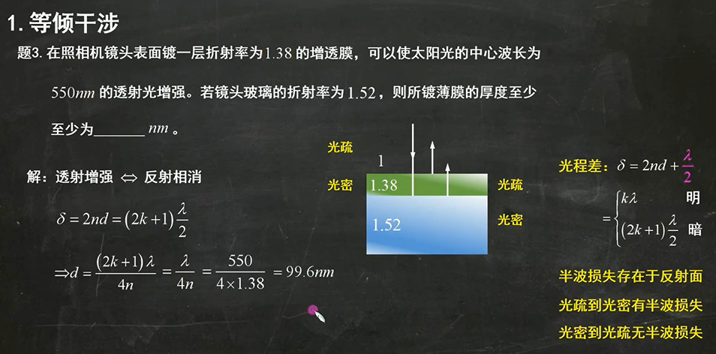

玻璃上下都是空气，所以有λ/2

反射增强==明纹

透射增强==反射相消==暗纹

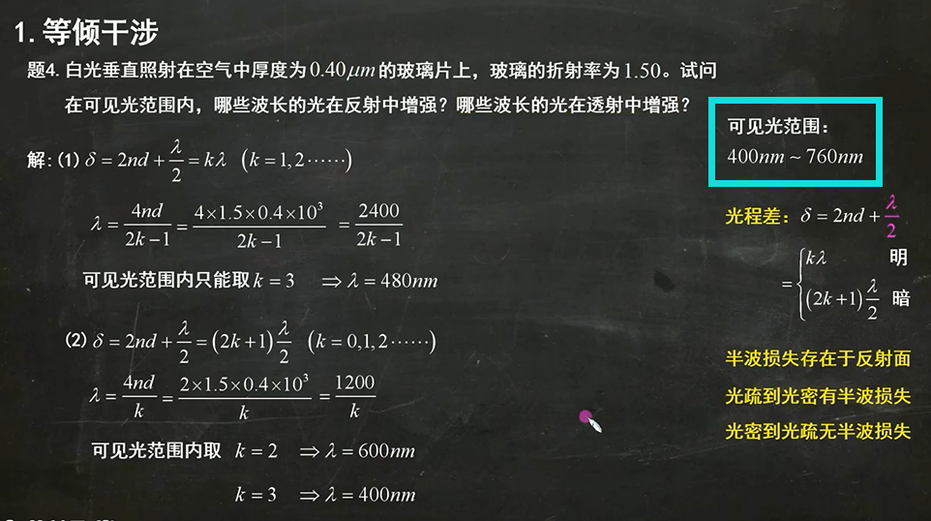

是黄色的地方产生反射，在反射点产生干涉（尖的地方）

光程差是红色的地方

劈尖干涉通常θ很小，可以近似认为红线是垂直的，因此光程差近似为垂直距离的两倍

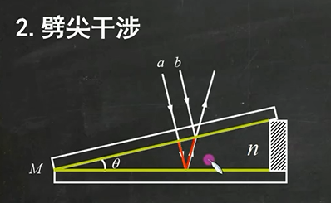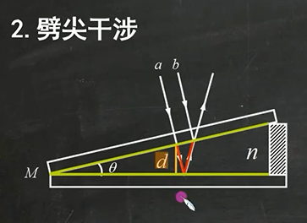

这个图像是存在λ/2的

存在半波损失时，明纹从1开始，依次增高

高度差的公式，如果是空气劈尖，那么n=1，高度差是λ/2

间距的公式，不要漏掉sinθ

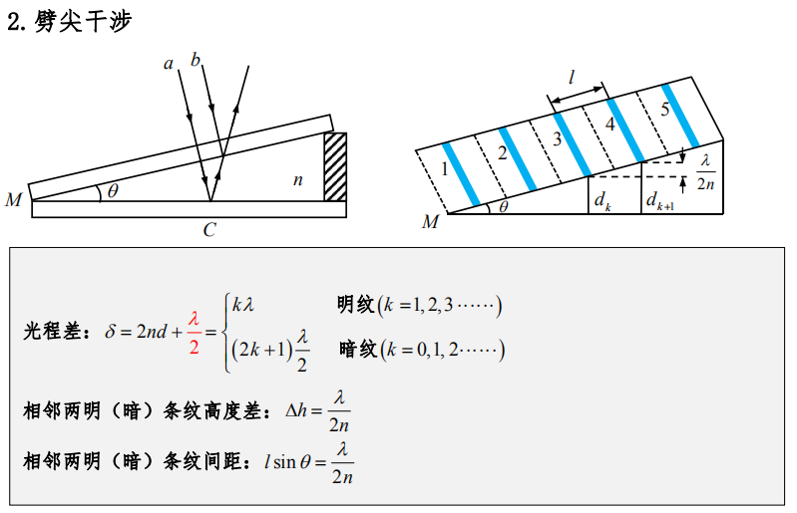

对于空气劈尖，上表面是不产生半波损失的，因为是玻璃进入空气

而下表面是从空气进入玻璃，有半波损失，所以λ/2存在

在θ很小时，θ~sinθ~tanθ

对于（3），棱边的厚度d=0

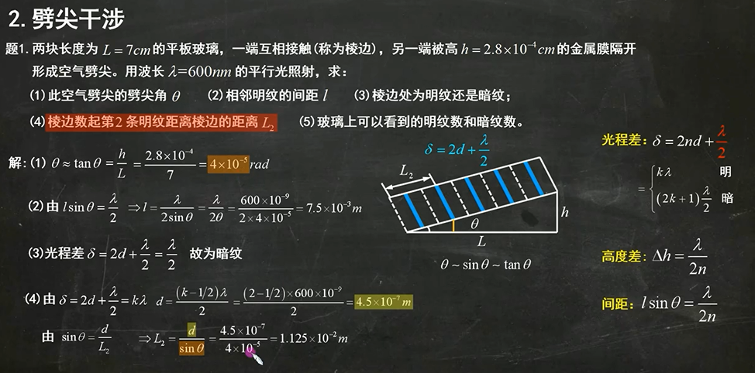

对于（5），要判断明纹数，只要看最高处k是多少，此时d=h

对于暗纹数，也同理，d=h，算出来的k要取整。明纹从1开始，暗纹从0开始。

有半波损失：第一层是暗纹

无半波损失：第一层是明纹

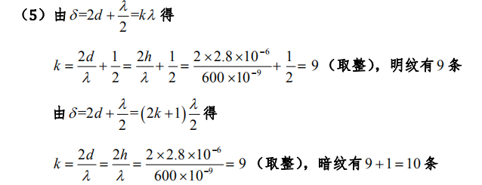

空气劈尖有附加光程差，即λ/2

k增大，距离不变，条数增加，间隔变小，看上去就是条纹像棱边移动。

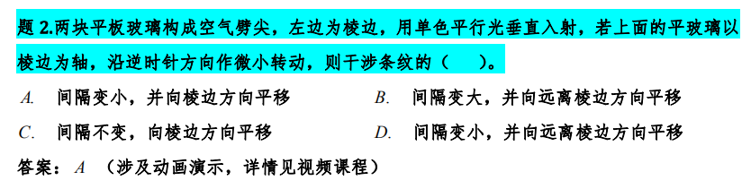

记住就行

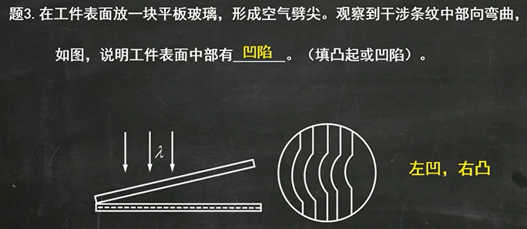

牛顿环

蓝色的地方产生反射

箭头处产生干涉

光程差需要判断有无半波损失

凸透镜的曲率半径为R，d到中心的距离为r

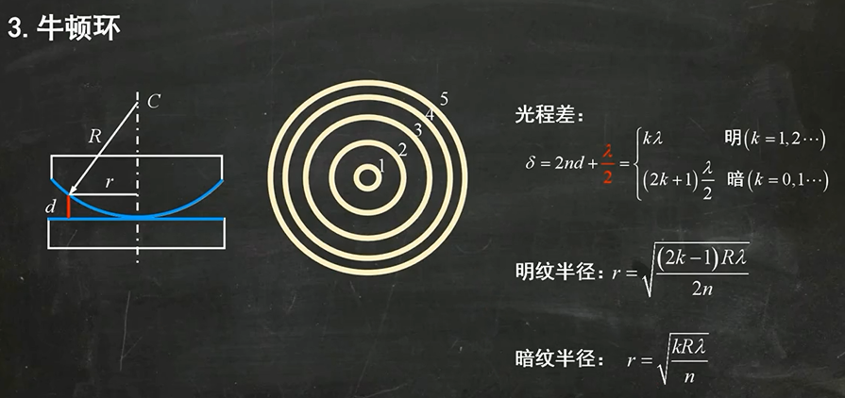

要判断明纹还是暗纹，首先要看光程差

在左边，光线垂直入射，上下都有半波损失，因此没有λ/2

在右边，光线垂直入射，只有上表面有半波损失，因此有λ/2

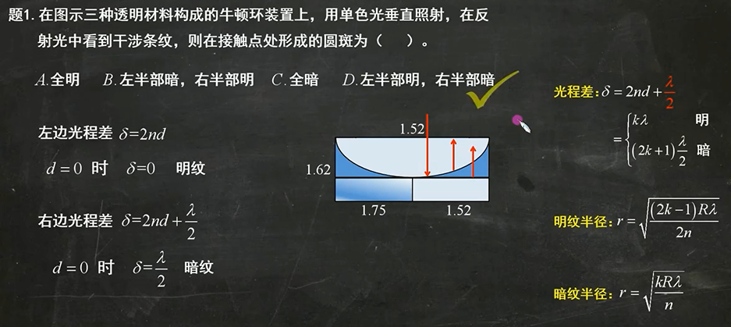

有半波损失

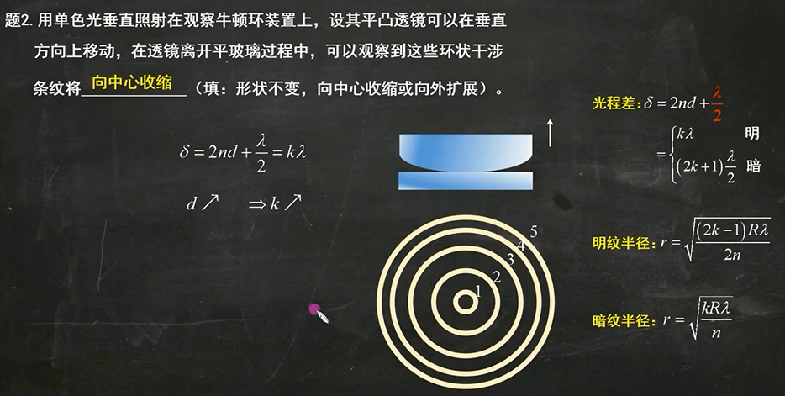

空气折射率是1，代入公式

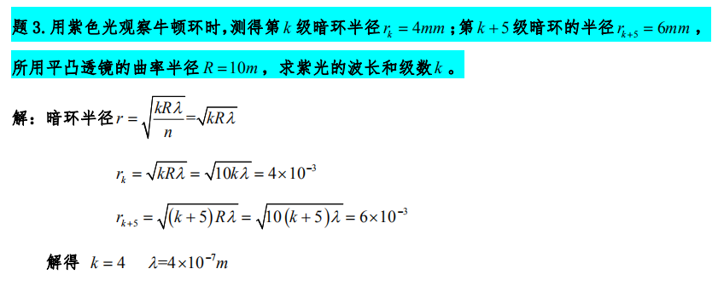

记住公式

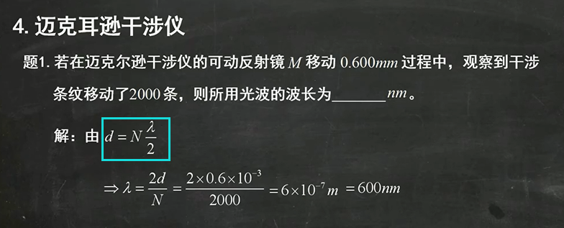

单缝衍射

单缝是很小的，在单缝后面加一个透镜，光经过单缝与透镜，会产生衍射图样

单缝的宽度为a

屏幕上一点P到中心P0的距离为x

透镜的焦距（透镜到屏幕的距离）为f

单缝到透镜的距离一般是非常小的，忽略不计

衍射角为θ

光程差为asinθ，红色的地方

这里要注意，只有单缝衍射中，光程差=kλ时，对应的是暗纹，其他都是对应明纹

k都是从1开始的

注意：这里的图像，明条纹的宽度是从暗条纹的中心开始计算的，不是明条纹的边缘。我们能看见暗条纹的宽度是因为分辨率不够，

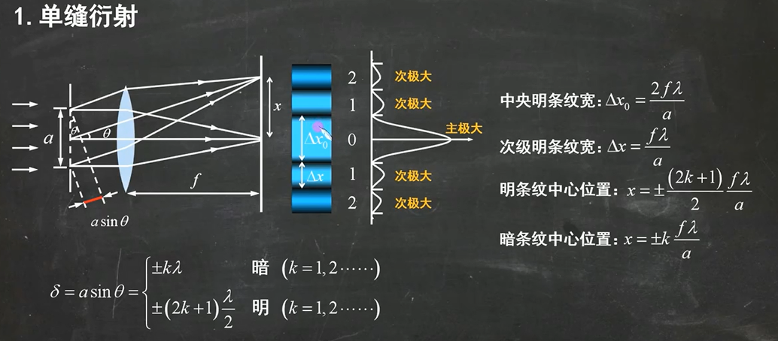

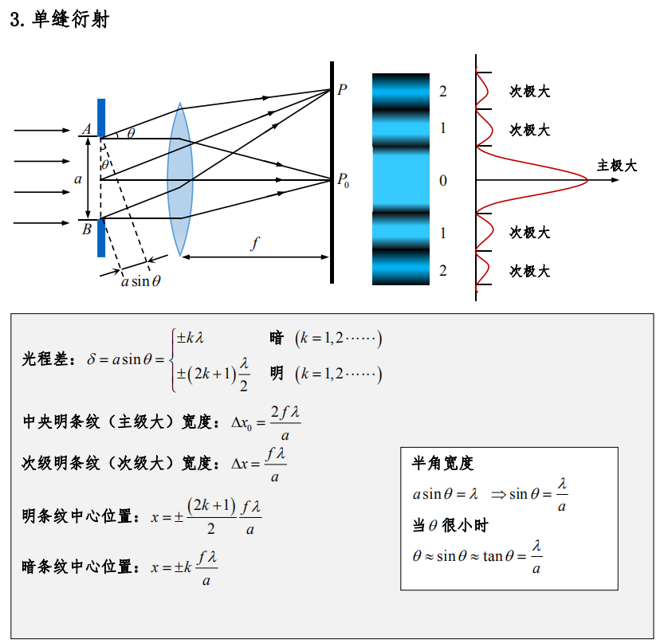

半角宽度

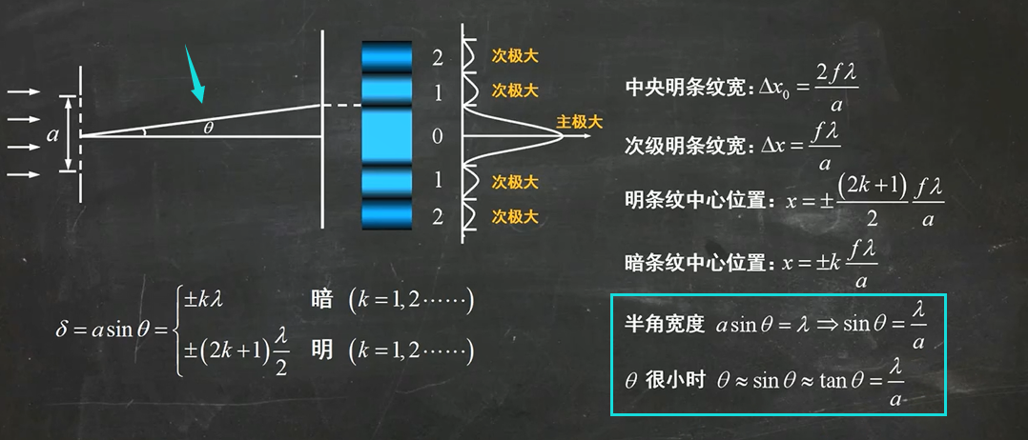

代入公式

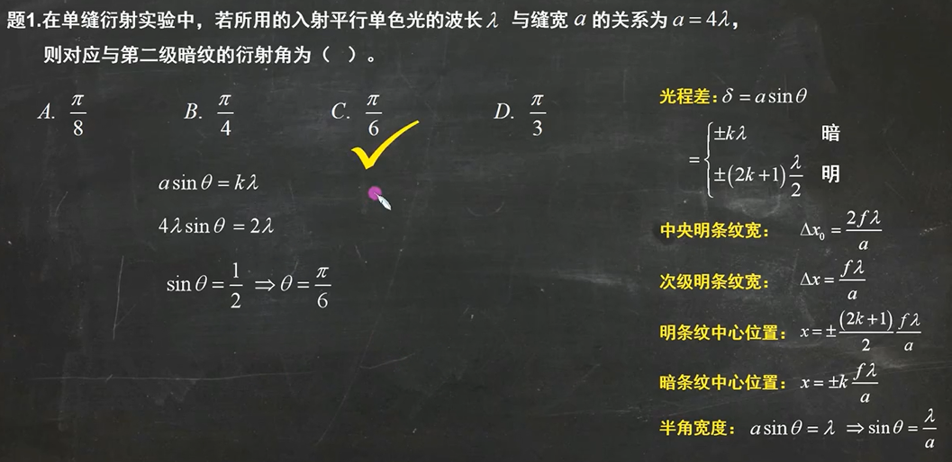

半波带

把光程差按λ/2分成每一份，有几份，就有几个半波带

是偶数倍，那么总是相干相消==暗纹

是奇数倍，最后剩λ/2，所以是加强的==明纹

只要算出光程差等于几个λ/2就可以了

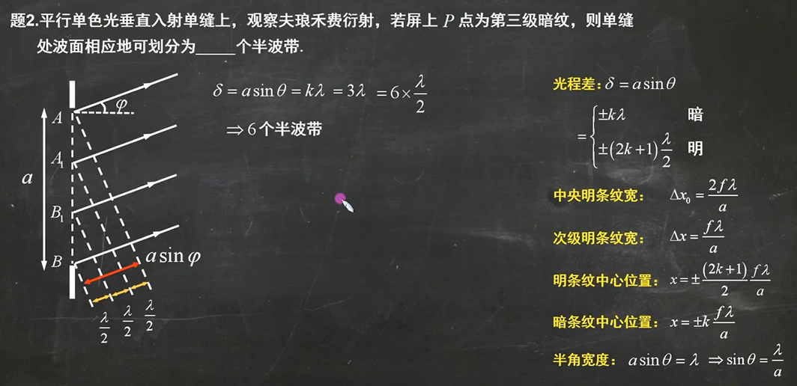

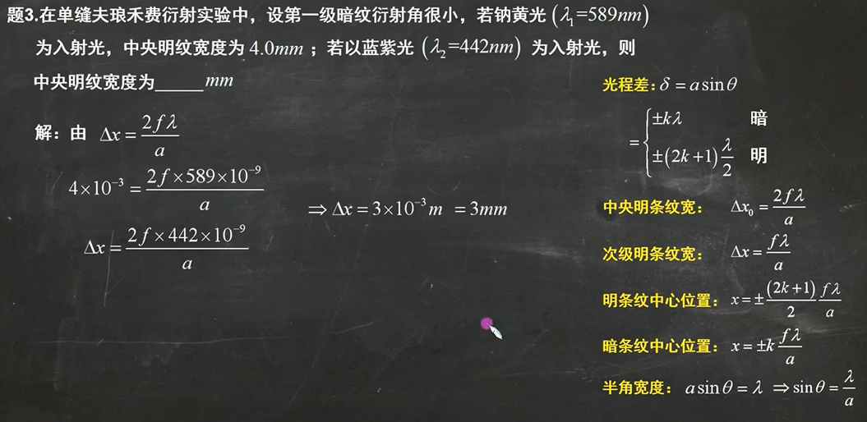

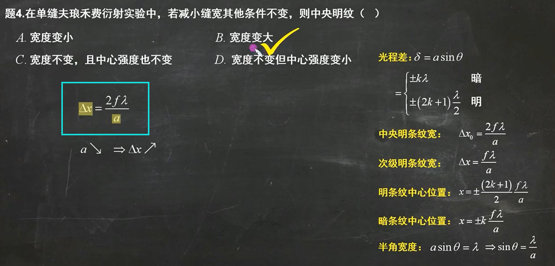

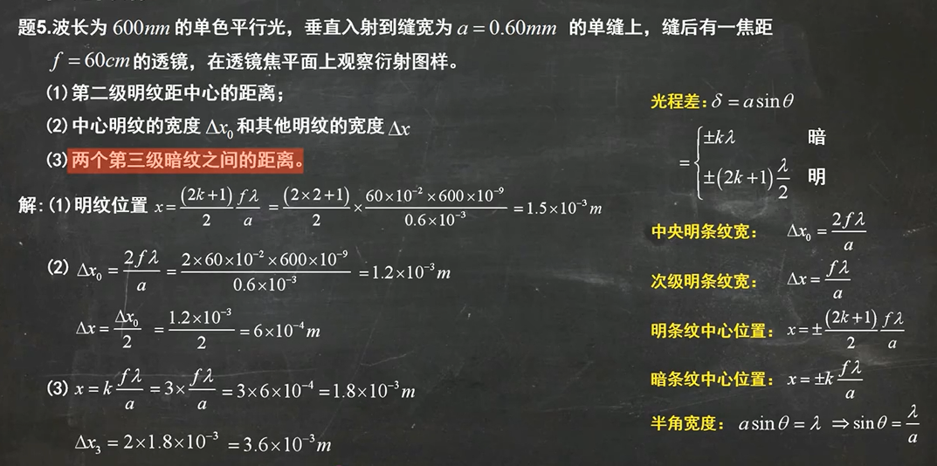

光栅衍射

本来是单缝，然后在线上刻了很多缝，再加一个透镜，汇聚在后面的屏幕上。

对于光栅衍射，缝越多，屏幕上的条纹就越清晰越亮。

透光的地方，即缝宽，记为a

不透光的地方，记为b

衍射角记为θ

最大级数：垂直入射时，θ=90°，sinθ=1，由此取得

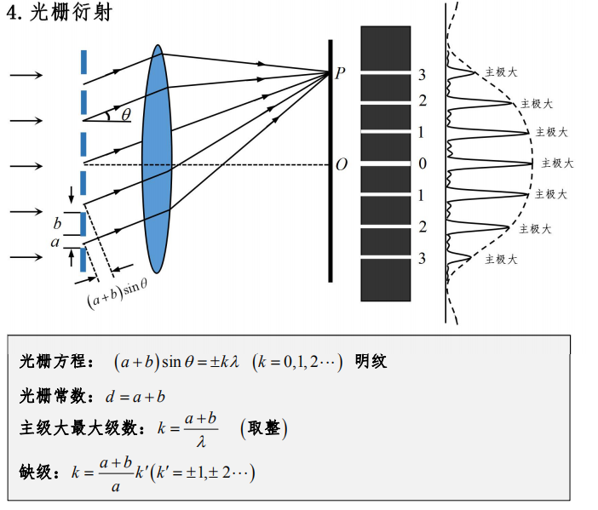

缺级：本来应该是主极大的地方变成了暗纹，主要是因为光栅衍射中不仅有双缝干涉，还有单缝衍射，由于单缝衍射的作用，在某一点上，明条纹不见了，这种情况就是缺级

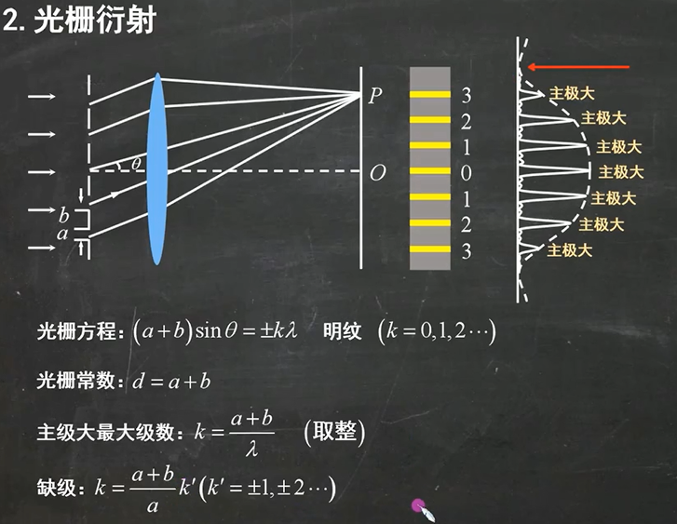

一毫米有800个刻线，即800个缝

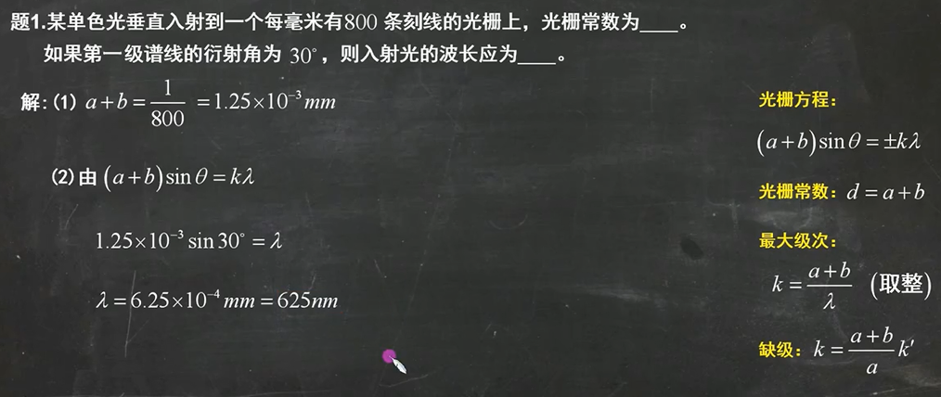

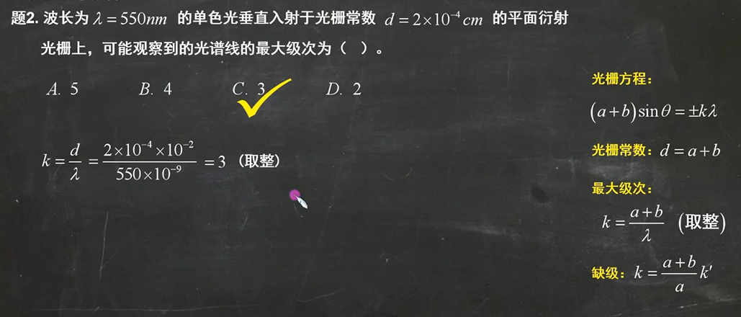

对于同一个光栅，光栅常数a+b是定值

对于同一级光栅，k是定值

θ越大，离中央明纹越远

红光波长＞紫光波长

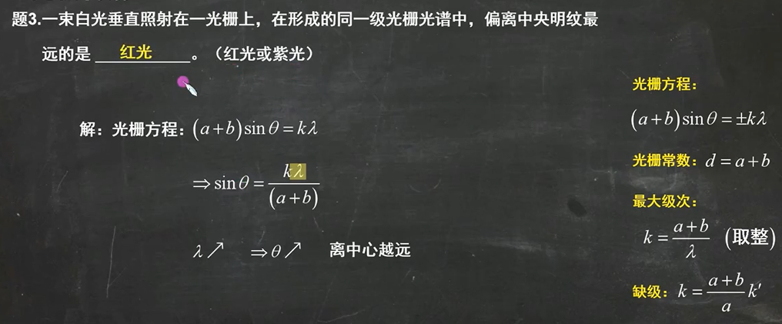

这种题型经常考大题，记一下

K`从±1开始取

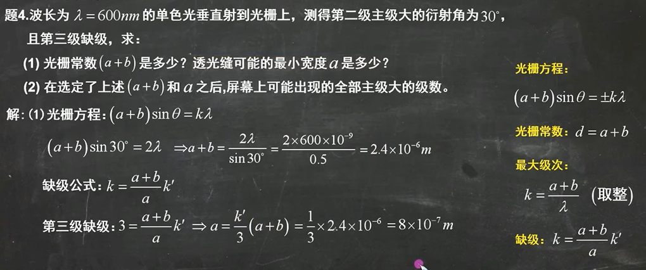

k最大可以取4，但是第三级缺级，k`=1，所以±3，±6，±9是缺级的

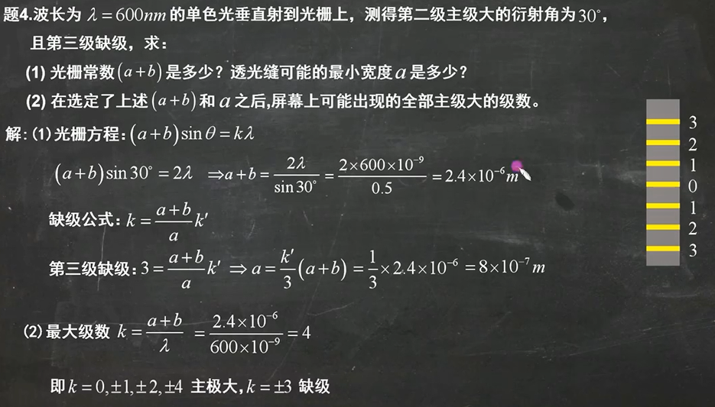

马吕斯定律

自然光：自然光有很多光线，沿各个方向振动传播。

可以把各个方向的光分解为x轴和y轴

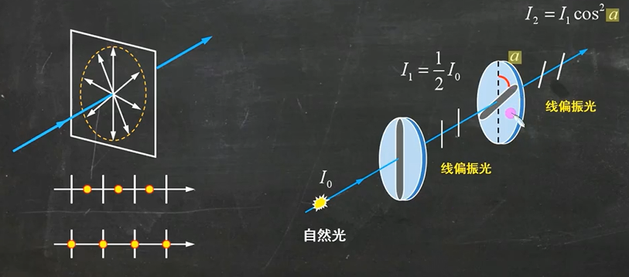

只留一个缝，那么自然光就会和缝保持一致，变成线偏振光，只有一个方向，光强变为1/2

之后再加检偏器，就会改变方向，光强改变，α是第一个与第二个缝的夹角

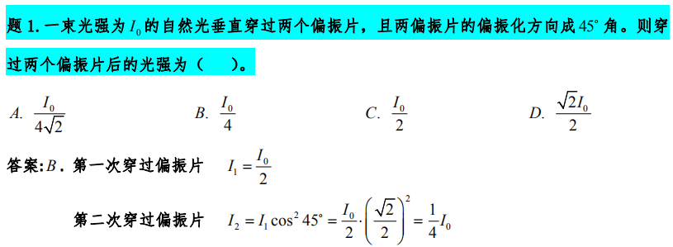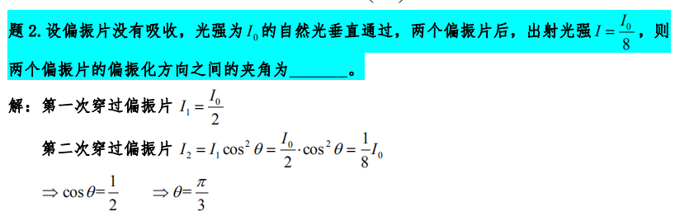

（一般情况下，入射光是自然光，那么反射光和折射光都是部分偏射的，既有垂直也有平行）

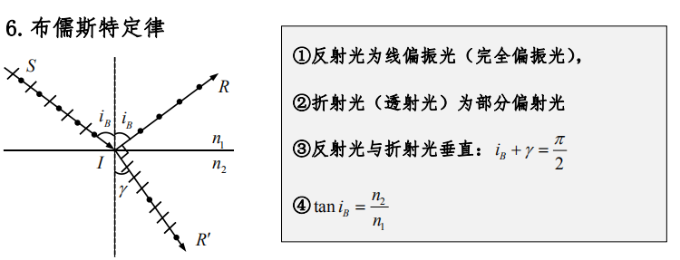

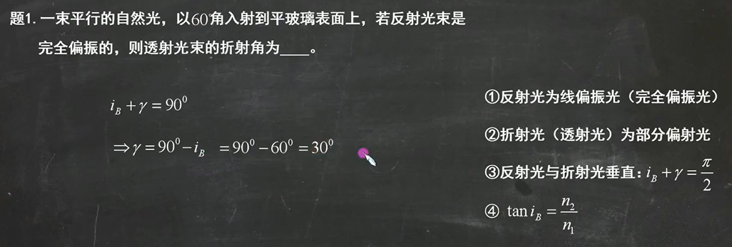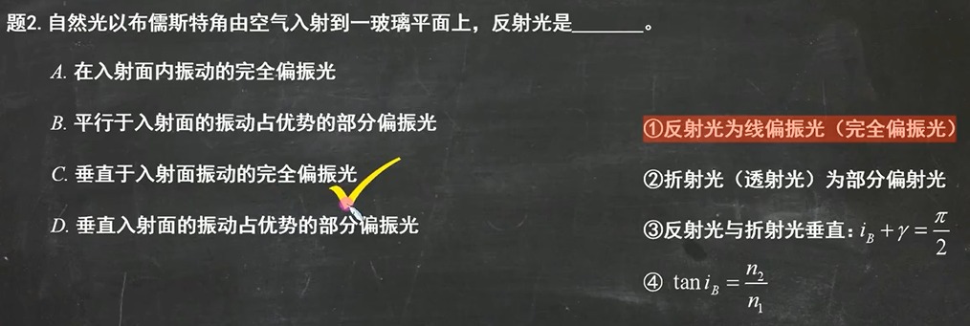

n1是空气，n1=1

